Чтобы поддержать ребенка, необходимо:  - Опираться на сильные стороны ребенка.  - Избегать подчеркивания промахов ребенка.  - Проявлять веру в ребенка, сочувствие к нему, уверенность в его силах.  - Создать дома обстановку дружелюбия и уважения, уметь и хотеть демонстрировать любовь и уважение к ребенку.  - Будьте одновременно тверды и добры, но не выступайте в роли судьи.  - Поддерживайте своего ребенка, демонстрируйте, что понимаете его переживания. |  |  | Как поддержать ребенка после экзамена

МУНИЦИПАЛЬНОЕ

КАЗЕННОЕ УЧРЕЖДЕНИЕ

для детей, нуждающихся в психолого-педагогической и медико-социальной помощи

«ЦЕНТР ДИАГНОСТИКИ И

КОНСУЛЬТИРОВАНИЯ»
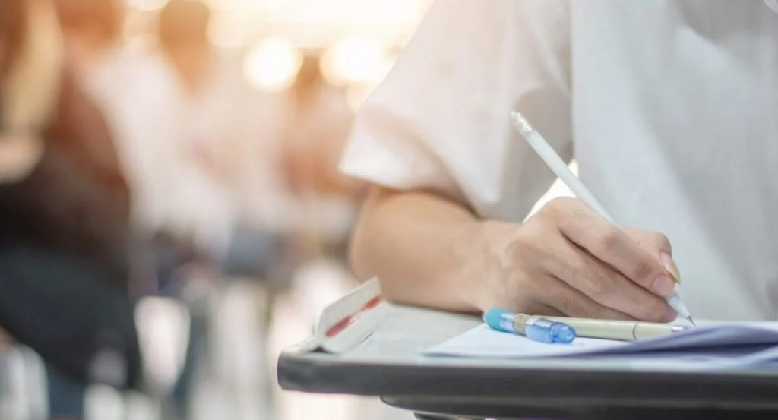 |  |  | Не тревожьтесь о количестве баллов,  которые ребенок получит на экзамене, и не критикуйте ребенка после экзамена. Внушайте ребенку мысль, что количество баллов не является совершенным измерением его возможностей.  Не повышайте тревожность ребенка по отношению к результату экзамена.  Ребенку всегда передается волнение родителей, и если взрослые в ответственный момент могут справиться со своими эмоциями, то ребенок в силу возрастных особенностей может эмоционально "сорваться". |  |  | Психологическая поддержка – это один из важнейших факторов, определяющих успешность Вашего ребенка в сдаче единого государственного экзамена.
Повышайте их уверенность в себе, говорите о том, что верите в успех.  Наблюдайте за самочувствием ребенка, никто, кроме Вас, не сможет вовремя заметить и предотвратить ухудшение состояние ребенка, связанное с переутомлением и эмоциональным напряжением. |  |  |  |  |  | Создавайте дома благоприятную психологическую атмосферу. Проводите вместе время, гуляйте, посещайте культурные мероприятия, разговаривайте с ребенком о разных возможностях его будущего.  Самое главное - это снизить напряжение и тревожность ребенка.

